**PHẦN MỀM CHIA SẺ THÔNG TIN NỘI BỘ**

**Source code:** [**https://github.com/dnloster/Screen-Sharing-**](https://github.com/dnloster/Screen-Sharing-)

**Install**

**-** git clone <https://github.com/dnloster/Screen-Sharing->

- Run server:

npm start

Server will run on <http://localhost:4444>

- Run client:

cd client

npm start

Client will run on <http://localhost:3000>

1. **Video Call**

Ở đây, username được auto-generate

Để thực hiện cuộc gọi, copy username của người kia và nhấn Call

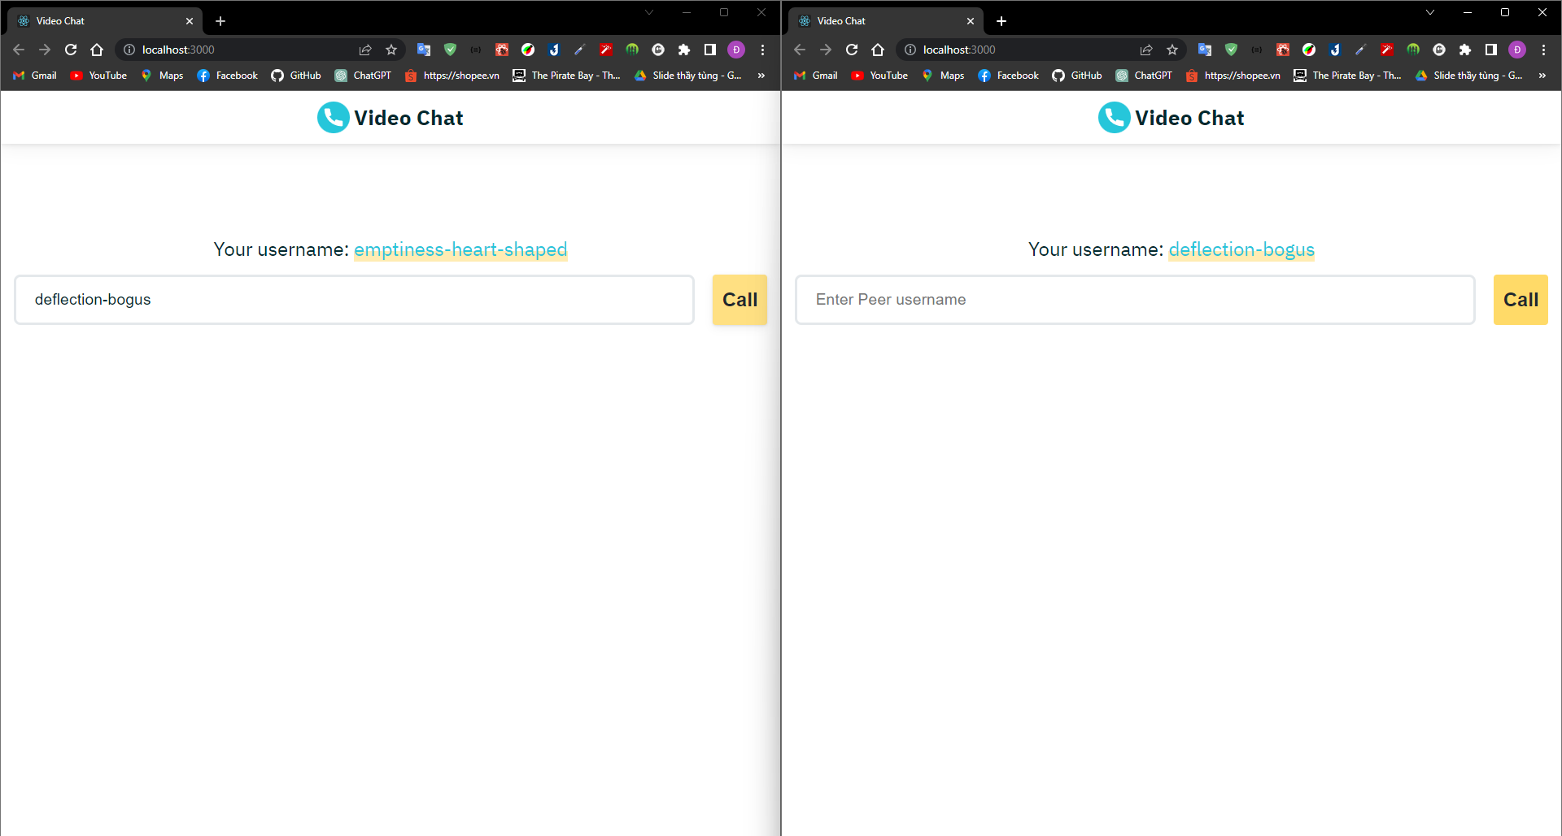

Sau khi nhấn Call, người kia sẽ nhận được thông báo có cuộc gọi đến

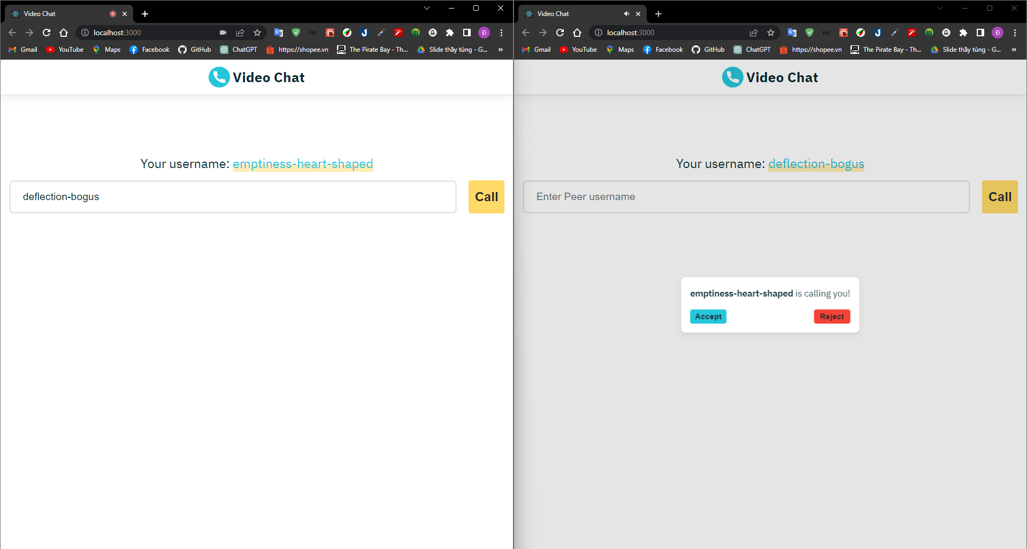

Và nhấn Accept để bắt đầu cuộc gọi

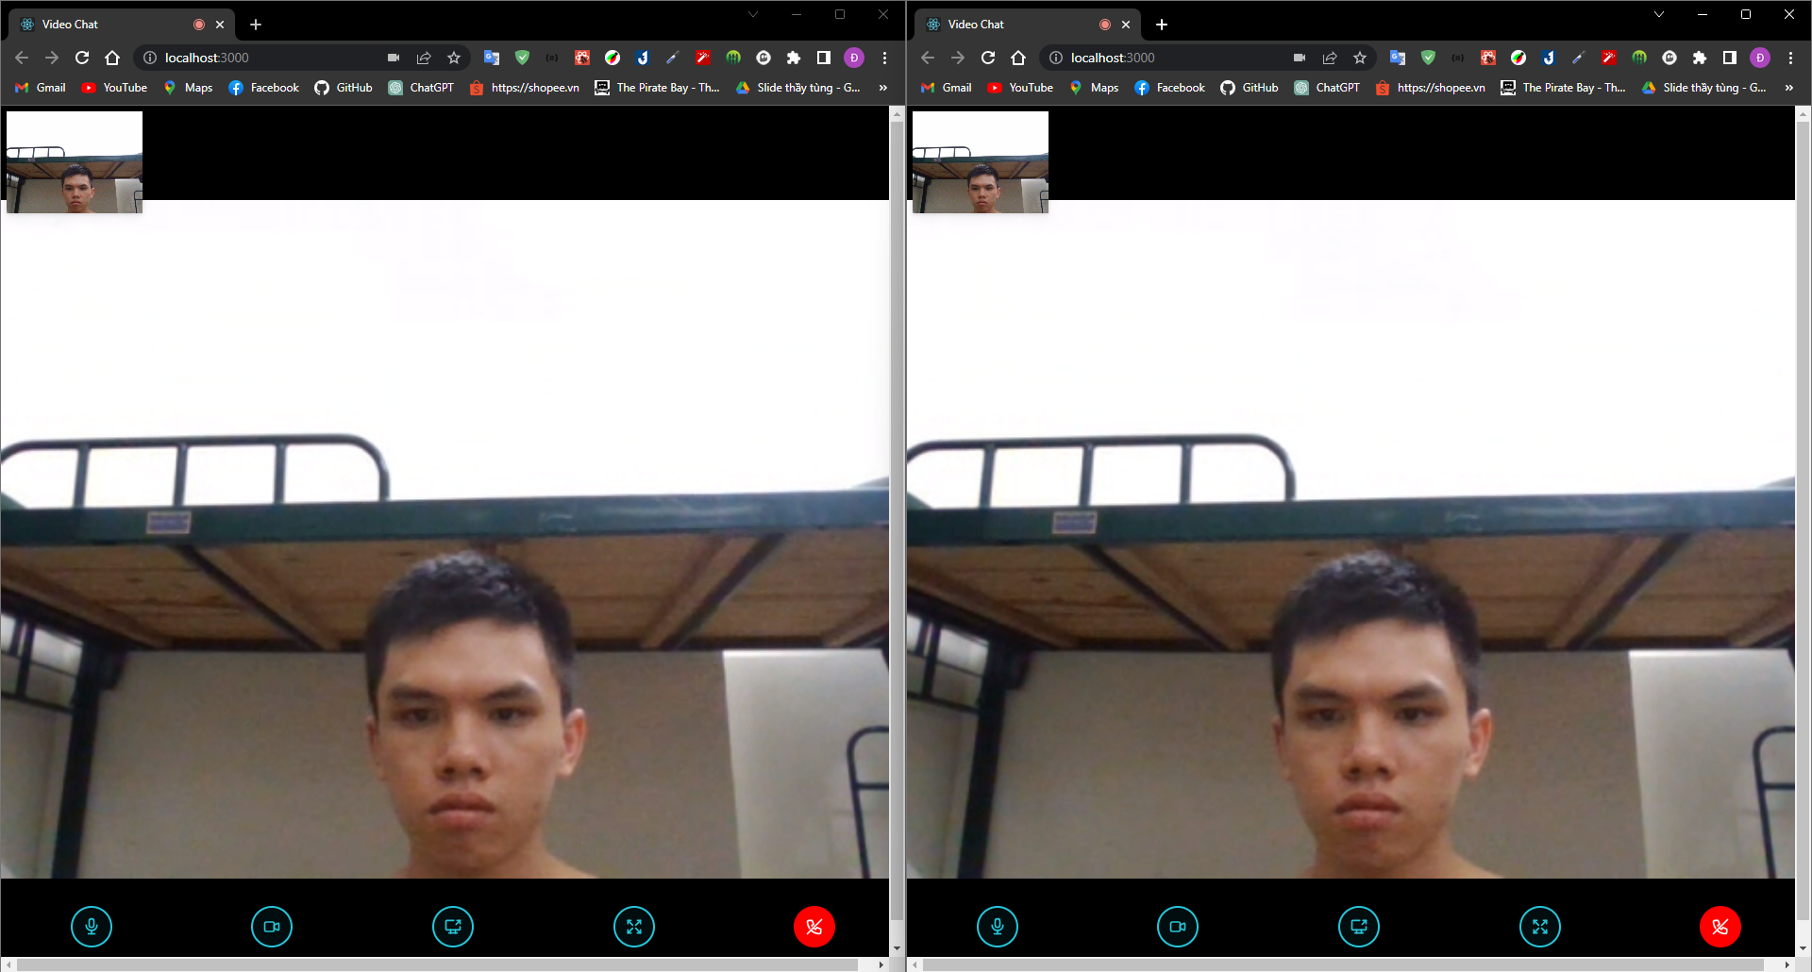

Có các chức năng:

* Bật/tắt âm thanh
* Bật/tắt hình ảnh
* Share screen
* Phóng to/thu nhỏ
* Kết thúc cuộc gọi

1. **Share Screen + Draw to screen**

* Share screen

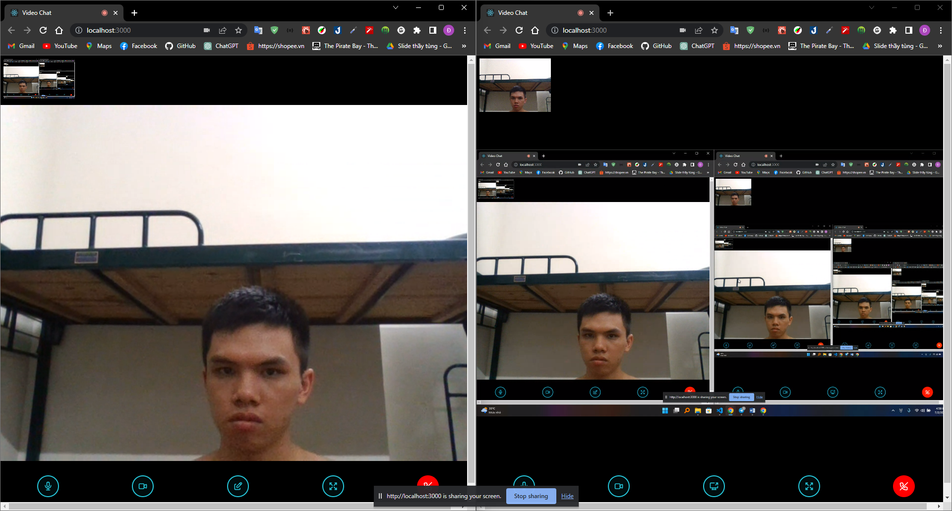

* Draw to screen

